*Игорь Бурдонов*

**ЛИСЬИ ИСТОРИИ ИЗ ГОРОДА С.**

*(подражания Ляо Чжаю)*

**1.** **ХУДОЖНИК С.** 3

**2.** **ОХОТНИК Б.** 5

**3.** **СТУДЕНТ А.** 7

**4.** **УЧЁНЫЙ ЛИТЕРАТОР ПО ИМЕНИ У.** 9

**5.** **ПОЭТ П.** 11

**6.** **НАЧАЛЬНИК Е.** 13

**7.** **ЛИСА-ТАКСИСТКА.** 15

**8.** **ОБОРОТЕНЬ О.** 17

**9.** **МУЖ М. И ЖЕНА Ж.** 19

**10.** **СКУЛЬПТОР С.** 21

**11.** **УЧИТЕЛЬ И.** 23

**12.** **МЕРЧЕНДАЙЗЕР Ю.** 25

**13.** **ПЕНСИОНЕР П.** 27

**14.** **ГРАФ Ю.** 29

**15.** **УЧИТЕЛЬ 1 И УЧИТЕЛЬ 2.** 31

2024

1. **ХУДОЖНИК С.**

У художника С. из города С. жена была лисой. Она любила позировать голой, валяясь на диване. Художник С. много раз её рисовал, но поначалу ничего не подозревал. А другие люди и подавно не подозревали. Но потом художник С. начал подозревать и, чтобы рассеять сомнения, прижал жену к дивану и заставил признаться. А на следующий день жена пропала, наверное, не смогла смириться с разоблачением. Тогда художник С. стал рисовать только абстрактные картины. И вот на одной выставке, где художник С. выставлял свои работы, к нему подошёл какой-то старик маленького роста со спутанной бородой и спросил: «А почему у вас на всех картинах изображена лиса?» Художник С. растерялся и не знал, что ответить. А старик тряс бородой и заглядывал художнику в глаза снизу вверх. Потом похлопал художника по животу и сказал: «Да вы не волнуйтесь. Дело в том, что я только выгляжу как человек, а по-настоящему я старый лис. Люди не замечают, а разве я могу не заметить изображений существ своей породы?» Художник С. ему не поверил, повернулся к самой большой своей картине, на которой на белом фоне были изображены только две неровные полосы: красная и чёрная. И сказал: «А вот на этой картине где вы лису видите?» Старик молчал. Художник С. обернулся, а того и след простыл. Тогда художник С. понял, что это и правда был старый лис. Может быть, даже отец или дед его пропавшей жены.

20241028



1. **ОХОТНИК Б.**

Охотник Б. из города С. любил охотиться на лис. И вот однажды взял он ружьё, закинул на спину рюкзак с палаткой и пошёл в лес на пару дней. Ночью ему показалось, что около кострища кто-то шебуршится. Охотник Б. вылез из палатки, зажёг фонарик, но никого не увидел и полез обратно в палатку. Только начал засыпать, как опять — кто-то шебуршится около кострища. Опять вылез, опять зажёг фонарь и опять никого не увидел. Так продолжалось несколько раз. Только под утро охотник Б., наконец, заснул. И приснилась ему лиса: красивая, рыжая с длинным пушистым хвостом. Она ходила вокруг палатки и заглядывала внутрь. А потом и сама залезла: и в палатку и в спальник. Стала тереться о тело охотника Б. и трогать передней лапкой его щёку, а задней — между ног. Когда охотник Б. вернулся домой, жена сразу почуяла неладное. Она принюхалась и спросила: «Ты где был?» «Как где? — ответил ничего не подозревающий охотник Б. — На охоте, конечно. Только не повезло, никого не подстрелил». «А что это за рыжие волосинки у тебя на штанах?» «Где? Не знаю, наверное, в лесу подцепил». «Что ж ты врёшь?! — разозлилась жена. — У тебя из кармана женские трусики выглядывают, белые с рыжими кружевами». Охотник Б. полез в карман, а это оказался мох. «Ты что не видишь? Это мох!» — прикрикнул он на жену. Жена замолчала, поникла головой, ушла в спальню и залезла под одеяло. А ночью охотник Б. нащупал у жены между ног хвост. Ну, так ему показалось. Или не показалось, потому что жена его тоже была лисой, только притворялась человеком. И, конечно, она сразу почуяла соперницу. Но наутро оказалось, что это не хвост, а пушистый платок из собачьей шерсти, которым жена обвязалась от ревматизма.

20241028

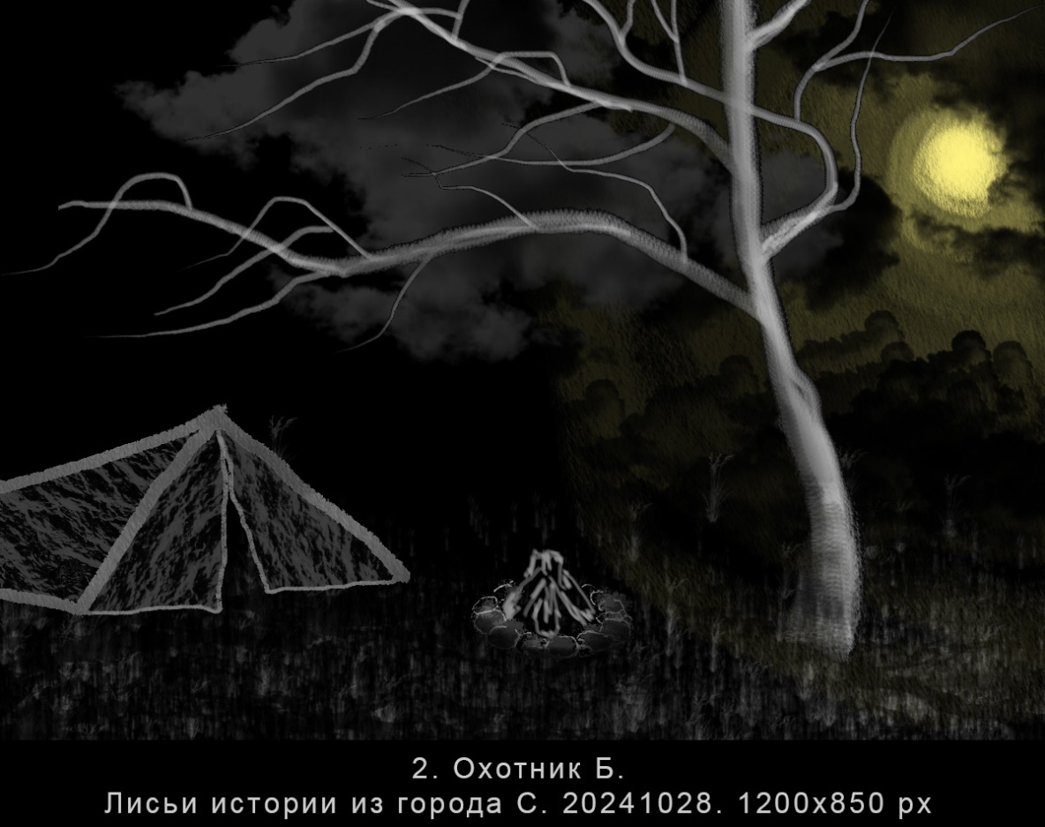

1. **СТУДЕНТ А.**

Студент А. из города С. получил в наследство от отца, деда и прадеда редкую способность распознавать лис. И вот после летних каникул приходит он на лекцию по математической логике и видит, что их новый преподаватель — профессор Я. — не женщина, а лиса. Он и так смотрел и эдак, ну, точно лиса. Нос острый, длинный, ушки торчком, а главное — пушистый рыжий хвост. Другие студенты, конечно, ничего не замечают, у них же нет этой способности: распознавать лис. Подходит время экзаменов. Студент А. берёт билет и идёт готовиться. А сам искоса смотри на профессора Я., и в голове только одна мысль: как бы не раскрыть себя, не показать, что он распознал в профессоре Я. рыжую лису. Боялся, что она разозлится и поставит ему неуд. Так он и сидел в нерешительности, пока не остался один на один с профессором Я. «Ну-с, молодой человек, вы готовы отвечать?» — спрашивает профессор Я. Студент А. начинает что-то бубнить про нечёткие множества, а сам не может отвести взгляд от пушистого хвоста. И вдруг профессор Я. говорит: «А как ещё называют нечёткое множество?» Студент А. отвечает: «Туманное, размытое...» «А ещё?» «Пушистое», — вспоминает студент А. и густо краснеет. Профессор Я. смеётся и, помахивая хвостом, говорит: «Неужели вы думаете, молодой человек, что я сразу не распознала в вас распознавателя лис? Мы, лисы, очень чувствительны к таким вещам: если вы нас распознаёте, то и мы вас распознаём. К тому же вы совсем не умеете скрывать свои чувства». Студент А. получил пятёрку за экзамен, и потом, когда он встречал в коридорах института профессора Я., каждый раз она ему улыбалась и подмигивала, а студент А. густо краснел.

20241028

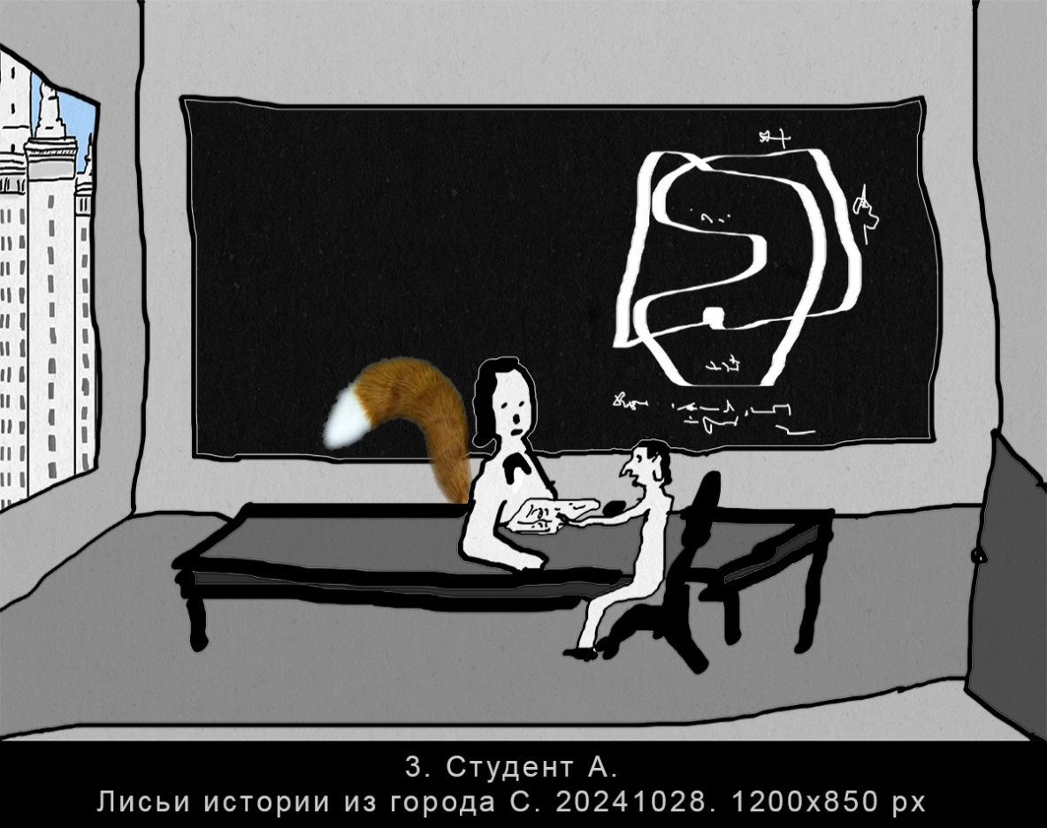

1. **УЧЁНЫЙ ЛИТЕРАТОР ПО ИМЕНИ У.**

В городе С. одно время жил известный учёный литератор по имени У. И было у него правило: днём он занимался учёными изысканиями, а ночью писал стихи. Его учёные работы все признавали, а над стихами посмеивались. Это учёному У. было обидно, но он упорно продолжал писать стихи, надеясь достичь успеха и в этом деле. Только без толку. И вот однажды ночью сидит он и пишет стихи. Вдруг лампочка замигала и погасла. Учёный У. в темноте нашарил новую лампочку и заменил перегоревшую. Вспыхнул яркий свет, и он видит, что не один в комнате. Рядом сидит молодая девушка, да такой красоты, которой он раньше не видывал. Учёный У. сразу догадался, что это лиса. Придвинулся к ней, стал трогать и гладить её пальцы на руке, потом и запястье. Но девушка отдёрнула руку и сердито сказал: "Остыньте уже! Я хоть и лиса, но не для любовных утех. Я лиса-муза. Долгое время я наблюдала за вами и видела, какой вы прилежный и целеустремлённый человек. Хочу вам помочь стать, как говорится, драконом кисти». Учёный У. очень хотел стать драконом кисти. Лиса стала приходить каждую ночь, и стихи становились всё лучше и лучше. И вот однажды он вышел победителем в поэтическом конкурсе и даже заслужил похвалу литературного начальства. Лиса заявила: «Я ухожу. Дальше вы должны совершенствоваться, следуя велениям только своего сердца». Учёный У. плакал, умолял её остаться, захватил в объятия и не хотел отпускать. Тут-то лисья природа, которая сдерживалась благородными устремлениями, и вышла наружу, когда цель была достигнута. Стали они предаваться любовным утехам. Сначала ночью, а потом и днём. Учёный У. забросил стихи, а потом и учёные занятия. Стал хиреть и вскоре умер. Вот оно лисье коварство: сначала возносит на вершину богатства и славы, а потом сбрасывает вниз. Да и учёный У. оказался бесхарактерным: не смог преодолеть любовный морок, как говорится, не различая, верх и низ.

20241029

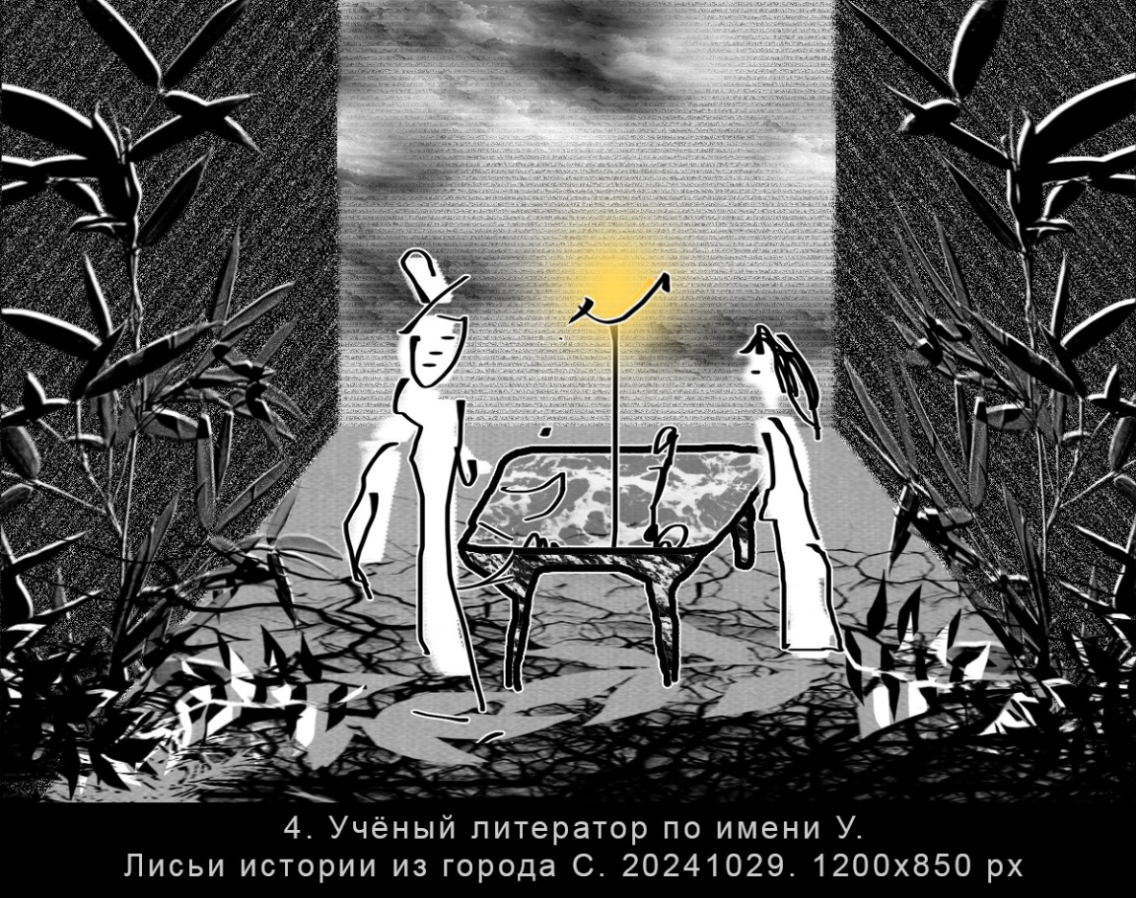

1. **ПОЭТ П.**

Поэт П. из города С. любил осень. Он говорил: «Осенью в городе появляется много лис. Они залезают на деревья и смотрят оттуда на людей». Но люди ему не верили, потому что никаких лис не видели. А поэт П. ходил в парке среди деревьев и разговаривал с лисами. Они ему отвечали, а то и сами заводили разговор. Но люди ничего не слышали. «Дело в том, — говорил поэт П., — что в конце каждого года лисы улетают на небо. Осенью они устраивают прощальную встречу, им нужно с кем-то поговорить, уточнить кое-какие детали, чтобы потом донести до неба правильные сведения о жизни на земле. Вот я с ними и разговариваю». На это люди вообще никак не реагировали, только отворачивались от поэта П. К концу осени налетал ветер, шли дожди и вскоре все деревья становились голыми. «Осенью лисы линяют, — говорил поэт П, — это их старые шкурки валяются на земле, а сами они уже на небе, рассказывают там о наших делах». Люди ходили, шуршали шкурками и не смотрели в небо. Что в него смотреть? Оно серое и неприветливое.

20241030

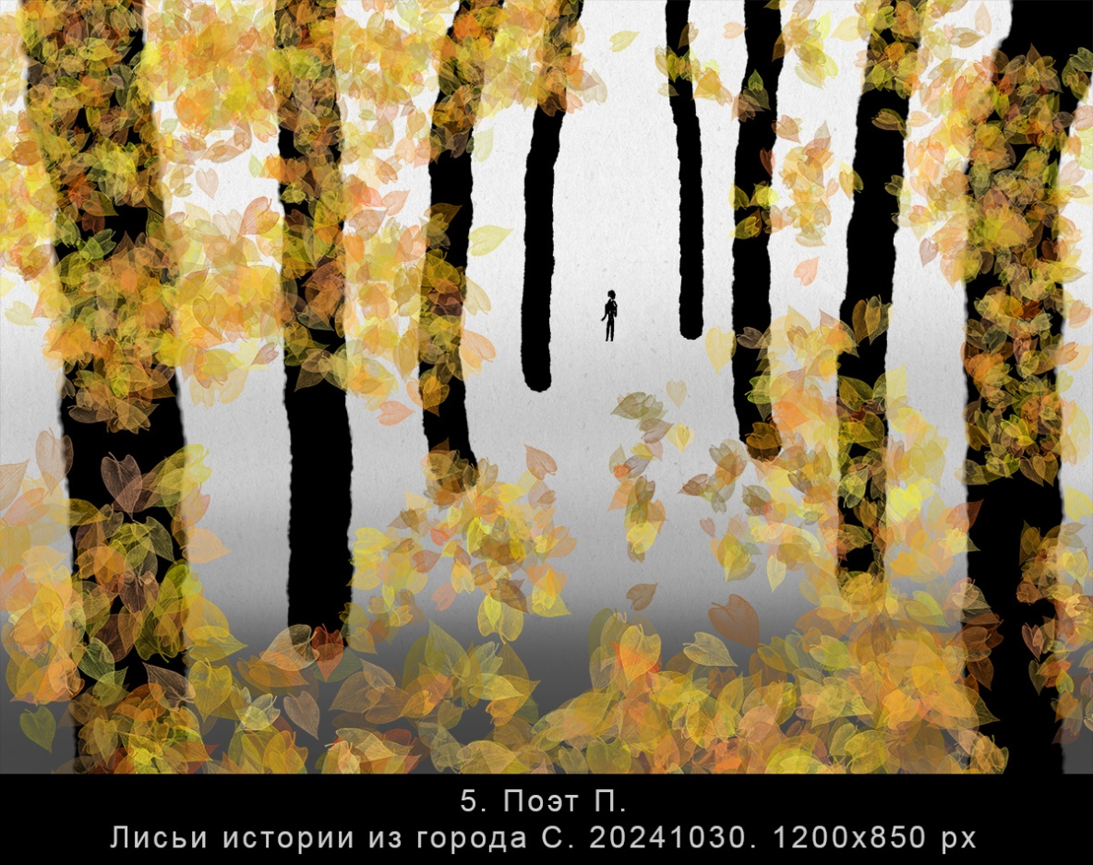

1. **НАЧАЛЬНИК Е.**

Одна лиса влюбилась в начальника департамента по имени Е. Дело было так. Этот начальник был правильный, дух имел возвышенный, а душу тонкую. Каждый час, свободный от служебных забот, проводил он не в кабаках и борделях, а подальше от города. Любил лес: и берёзовые рощи и сосновый бор. Луга тоже любил, особенно заливные. Вот на опушке леса его лиса и увидела. Увидела и влюбилась с первого взгляда. А что? у лис такое тоже случается, не только у людей. Лиса та обладала сверхъестественными способностями, что у лис как раз не редкость, в отличие от людей. Решила она заманить начальника Е. и соблазнить. А что могло нравиться начальнику департамента, думала лиса. Наверное, роскошные хоромы и терема, похожие на здание департамента, только лучше. И вот после рабочего дня начальник Е. идёт по лесной дороге. Травки, цветочки, птички поют. Вдруг вырастает впереди огромное здание с чугунными воротами, резными башенками, крылатыми флигелями и помпезной парадной лестницей. Откуда оно тут, отродясь не было! А это влюблённая лиса из ничего сотворила. Думала, увидит начальник Е., непременно в ворота войдёт, по лестнице поднимется, крутящуюся дверь толкнёт, а там уже всё приготовлено: ковры драгоценные, диваны шикарные, на столе изысканные яства и заморские напитки. И лиса в образе роковой красавицы. Ан нет! Начальник Е. только выругался — опять буржуй дворец себе построил, красивое место испоганил — плюнул, и назад пошёл. Лиса устроила засаду на заливном лугу. То же самое. И так много раз. Села лиса на обочине дороги как была, в рабочей одежде, и заплакала. Начальник Е. как раз мимо проходил. Видит, на травке девушка в бедном платьице сидит, плачет. Стал её утешать, расспрашивать, домой привёл, чаем напоил. Тут-то и началось. А конца у этой истории нет, потому что двадцать лет они в браке, а конца не видно: что двадцать лет для бессмертной лисы!

20241031

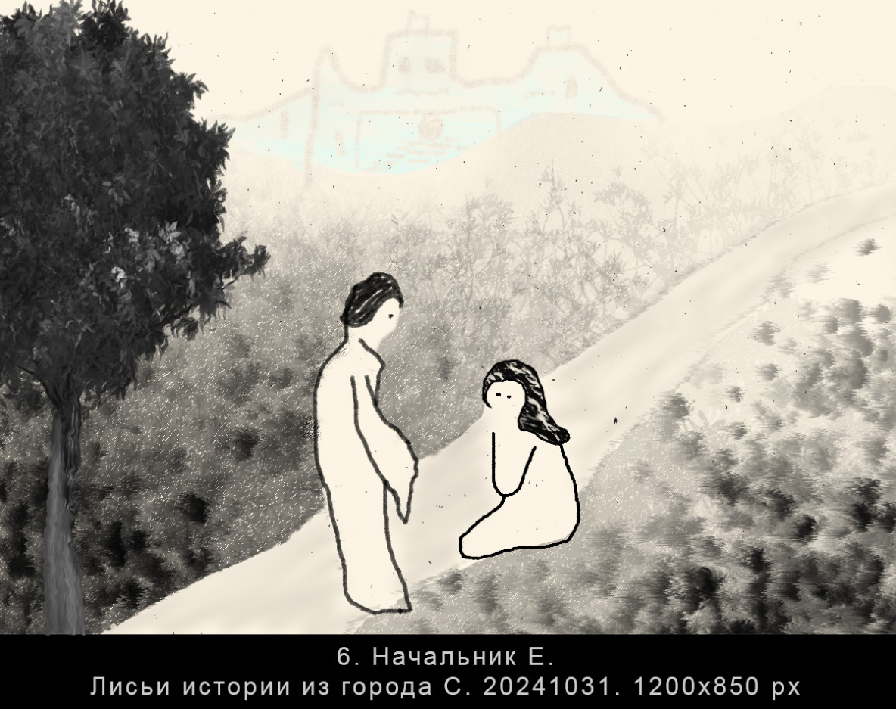

1. **ЛИСА-ТАКСИСТКА.**

В городе С. одна лиса работала таксисткой. И так всех пассажиров мужского пола охмуряла, что они ей платили в два раза больше, чем было по счётчику. Но один раз попался этой лисе пассажир, который вообще отказался платить. «Не буду и всё!» — заявил он. «Это как же так?!» — взвизгнула лиса и такие чары навела, что любой другой на его месте все деньги бы ей отдал, что у него в кошельке были, в банкомат бы побежал, чтобы и со счетов все деньги снять и ей отдать, и айфон бы последней марки отдал, и ещё шапку снял и тоже отдал бы. А этот только ухмыльнулся, посмотрел на неё и говорит: «Дура ты! Давно в лесу не была, совсем в городе нюх потеряла. Не видишь разве, что я старый лис? Меня не проведёшь». И ушёл. А лиса расплакалась.

20241031



1. **ОБОРОТЕНЬ О.**

Как известно, лисы не оборотни, то есть это не люди, которые превращаются в лис, а, наоборот, лисы, которые превращаются в людей. В Китае это дело обычное, а у нас раньше таких лис не было, зато были настоящие оборотни. Потом всё поменялось, да оно и к лучшему. Посудите сами. Лиса, превращаясь в человека, старается во всём подражать людям и иногда так совершенствуется, что её добродетели вызывают похвалу неба, так что иным людям не помешало бы брать с неё пример. Оборотень же, наоборот, теряет свои человеческие качества, зверь он и есть зверь. В городе С. оборотней давно не было, но вот однажды неизвестно откуда пришёл человек по имени О., которого по-другому и не назовёшь. Нехороший он был человек, злой. Начал настраивать людей против лис. Говорил, что все беды от них, что лисы вытягивают из человека жизненную силу, а вот если всех лис истребить, то люди будут жить счастливо и долго. И нашлись люди, которые ему поверили. Пошли люди убивать лис. Лисы поначалу ничего не поняли, мирно же жили, что случилось? Но потом один старый лис присмотрелся к человеку О. повнимательней и шепнул лисам: «Да это же оборотень!» А как с оборотнем бороться? И придумали лисы вот что. Попросили они у неба навести великую иллюзию. И вот, хотя была середина дня, вдруг наступила ночь. А тоненький серп молодого месяца, только что вышедшего из-за туч, вдруг раздулся в полную луну. Оборотень О. не выдержал полнолуния и помимо своей воли превратился в огромного волка. Люди сразу всё поняли и набросились на него с тем, с чем пришли убивать лис: с топорами, вилами и лопатами. Лисы тоже не отставали: возвратились в своё лисье обличье и ну давай грызть его острыми зубами. Но тут старый лис прыгнул в самую гущу свалки, зарычал страшно и говорит: «Вы же люди и лисы, не убивайте злодея, пусть уходит». И оборотень О. ушёл из города С. неизвестно куда, и больше не возвращался.

20241031

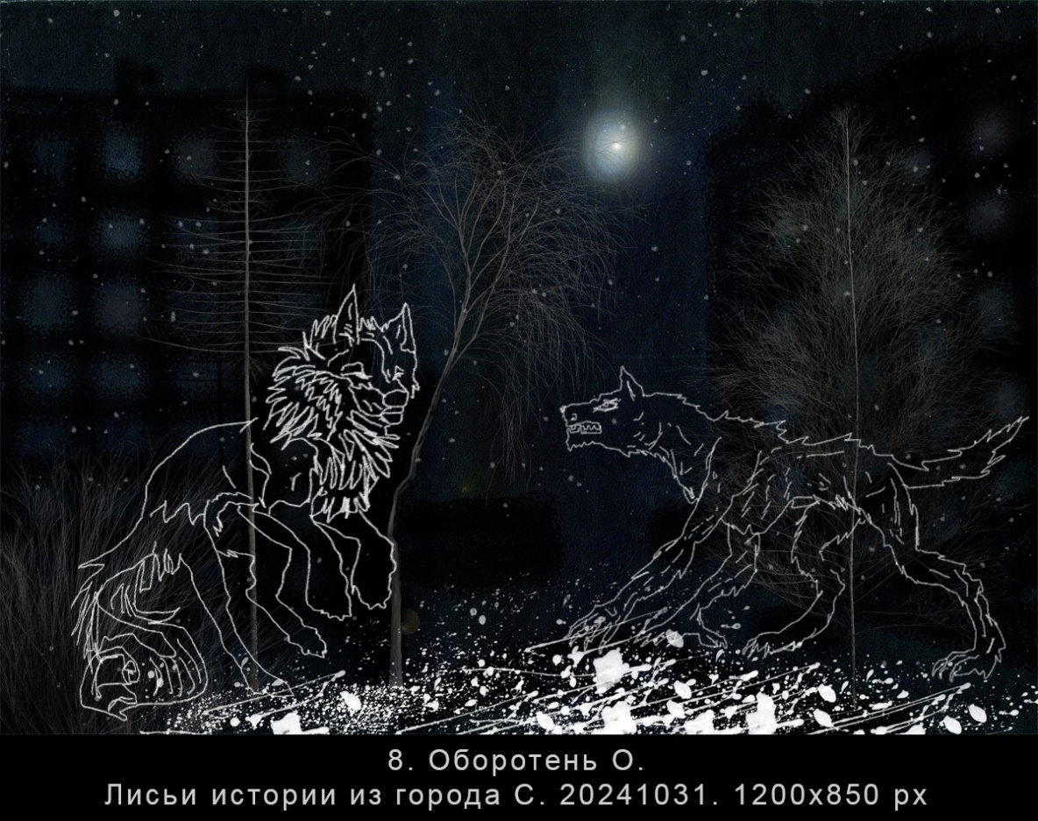

1. **МУЖ М. И ЖЕНА Ж.**

В городе С. в любви и согласии жили муж М. и жена Ж., только детей у них не было. Жена Ж. обратилась к магу-врачевателю, старому лису, что жил на окраине города в доме с башенкой. Старый лис пронзил жену Ж. особым лисьим взглядом, дал ей какой-то травки и сказал: «Заваривай как чай и пей по утрам натощак. Неделю попьёшь, и всё получится. Только смотри, больше недели не пей». Жена Ж. принимала лекарство, да вот про неделю-то забыла, пила травку, пока та не кончилась недели через две. И вскоре забеременела. Через положенное время жена Ж. родила мальчика. Был он маленький, но здоровый, крепкий с ярко-рыжими волосами на голове. Муж М. и жена Ж. не могли на него нарадоваться, холили и лелеяли. Но вот как-то муж М. заметил, что сынок его бегает-бегает по двору, а то вдруг становится на четвереньки, траву нюхает и землю копает, вроде как нору роет. Муж М. заподозрил неладное и стал наблюдать. И точно: время от времени у мальчика лисьи повадки проявлялись, потом и вовсе: то в лисёнка с рыжим хвостом превратится, то опять в человека. Муж М. вызвал жену: «Как же так? Я человек, ты тоже человек, хоть и женщина, а сын лисёнок! Говори, с кем согрешила?» Жена ни в какую: «Ты что говоришь? Я всю жизнь тебе верна была. Нет на мне греха!» Муж М. пошёл к старому лису и жену приволок: «Признавайся, старый греховодник: ты мою жену обрюхатил?» Старый лис пронзил обоих особым лисьим взглядом и спрашивает: «Ты мою травку пила неделю или больше?» Жена Ж. призналась, что больше. «Ага! Травка эта особенная: если долго принимать, ребёночек наследует природу не отца, не деда, не прадеда, а первопредка. У тебя, муж М., первопредком был лис, чти его! А сынок ваш обладает большими талантами, ему суждено славное будущее». Так ли нет ли, но ребёнок-лисёнок вырос и занял первое место на столичных экзаменах, стал большим чиновником, а потом и министром.

20241101

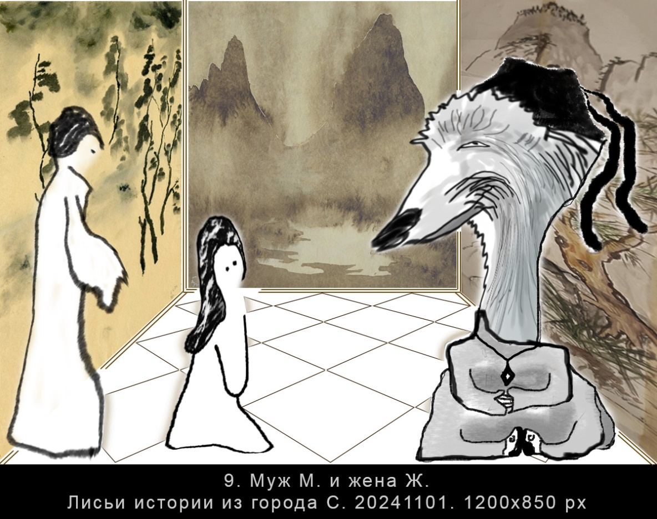

1. **СКУЛЬПТОР С.**

Скульптор С. из города С. знал, что в городе С. есть лисы, превращающиеся в людей, как правило, в красивых юных девушек. Об этом все знали в городе С. Скульптор С. мечтал, чтобы такая лиса пришла к нему и стала его возлюбленной. И вот однажды, когда скульптор С. подметал пол в кабинете, заметил на полу три рыжих волосинки. Потом на кухне прямо из сковородки пропала одна котлета, которую скульптор С. хотел съесть на ужин. Ночью скульптор С. почувствовал, как зашевелилось одеяло, и что-то мягкое и лёгкое опустилось ему на ногу. Скульптор С. вскочил и зажёг свет, но никого не увидел, только из коридора послышались глухие звуки, будто кто-то стучал пальцем по половице. «Это лиса», — понял скульптор С. На следующую ночь он был настороже, и как только одеяло зашевелилось, закрыл дверь в спальню и зажёг свет. На кровати лежала маленькая рыжая лиса, она прижала ушки и испуганно шипела. Скульптор С. обратился к ней с ласковой речью и подвинул к кровати заранее приготовленную тарелку с котлетой. Лиса осторожно понюхала котлету и откусила кусочек. С тех пор скульптор С. и лиса подружились. Лиса приходила каждую ночь, кушала котлеты и ложилась на одеяло рядом со скульптором С., а то и прямо ему на грудь, в холодную пору забиралась под одеяло и прижималась к телу. Скульптор С. всё ждал, когда она превратится в красивую юную девушку. И так её упрашивал и эдак, даже грозился, ничего не помогало. Лиса не превращалась, только котлеты кушала. Друзья, прослышав об этом деле, сказали: «Ты дурак, что ли? Это обыкновенная лиса, ни в кого она не превратится. Ты лучше её убей, а из шкурки шапку сделай». Но скульптор С. их не слушал, очень он полюбил эту лису, и надеялся. Прошло сколько-то лет, и лиса умерла. Скульптор С. очень горевал. Достал где-то кусок хайнаньского хуанхуали, вырезал скульптуру «Лиса, превращающаяся в юную девушку» и установил на могиле лисы.

20241102

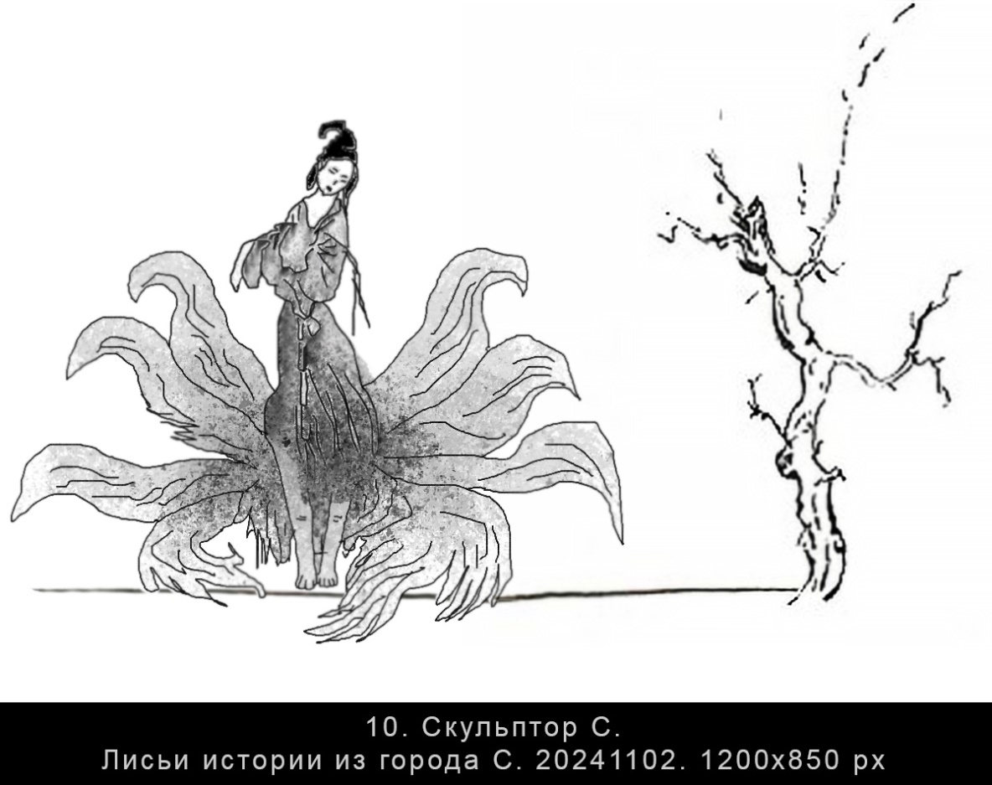

1. **УЧИТЕЛЬ И.**

Учитель И. из города С. жил недалеко от парка. Он часто прогуливался в парке, особенно любил ходить по дорожке вдоль берега озера. Как-то учитель И. заметил там девушку, сидевшую на скамейке под большим деревом на берегу озера. И потом много раз встречал её. Каждый раз она сидела на той же самой скамейке, и лицо у неё было грустное. Они даже стали узнавать друг друга и кивать головой при встрече. Учителю И. было любопытно, что это за девушка и почему она грустит. Но подойти к ней и завязать разговор он стеснялся. И вот однажды, когда учитель И. прогуливался вдоль берега озера, пошёл сильный дождь. Учитель И. раскрыл свой большой зонт и двинулся дальше. Подходя к скамейке, он увидел, что девушка по-прежнему сидит грустная, зонта у неё нет, и одежда её намокает. Тогда он решился подойти, присел рядом и укрыл своим большим зонтом их обоих. «Спасибо вам, — сказала девушка и призналась: — Я, видите ли, лиса. Не могу позвать вас к себе домой, чтобы предложить чаю. У меня там идёт ремонт». «Нет, к вам домой я тоже не могу пойти, потому что не могу далеко отходить от этого места. Про ремонт я наврала. Дело в том, что эта скамейка стоит над могилой моих родителей. Я должна три года соблюдать траур по ним и не отходить от скамейки». «Вот под этим деревом есть небольшая нора, там я и ночую, мне хватает». Потом учитель И. ещё много раз, проходя мимо скамейки, раскланивался с девушкой. Но однажды скамейка оказалась пустой, девушка исчезла. «Вот и пролетели три года», — подумал учитель И.

20241111

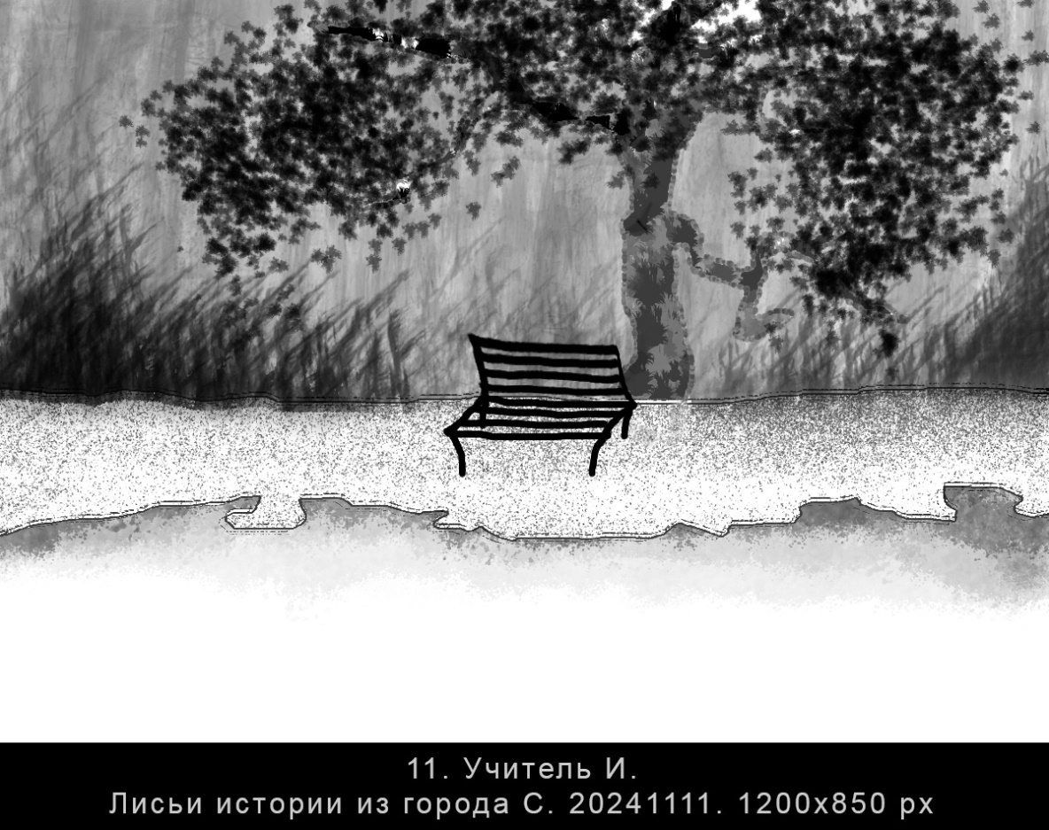

1. **МЕРЧЕНДАЙЗЕР Ю.**

Мерчендайзер Ю. из города С. спутался с лисой. Они встречались на складе, и, когда они предавались любовным утехам, коробки с товаром так и летали в разные стороны. Такая лиса оказалась страстной и необузданной. В результате очередная инспекционная проверка выявила крупную недостачу товара. Мерчендайзер Ю. не стал скрывать факты и подробно рассказал, как было дело. Но его аргументы судью не убедили, и он посадил мерчендайзера Ю. в тюрьму. А лиса убежала, избегнув наказания, и с тех пор на складе всё было спокойно. Вот такая коварная лисья порода.

20241112

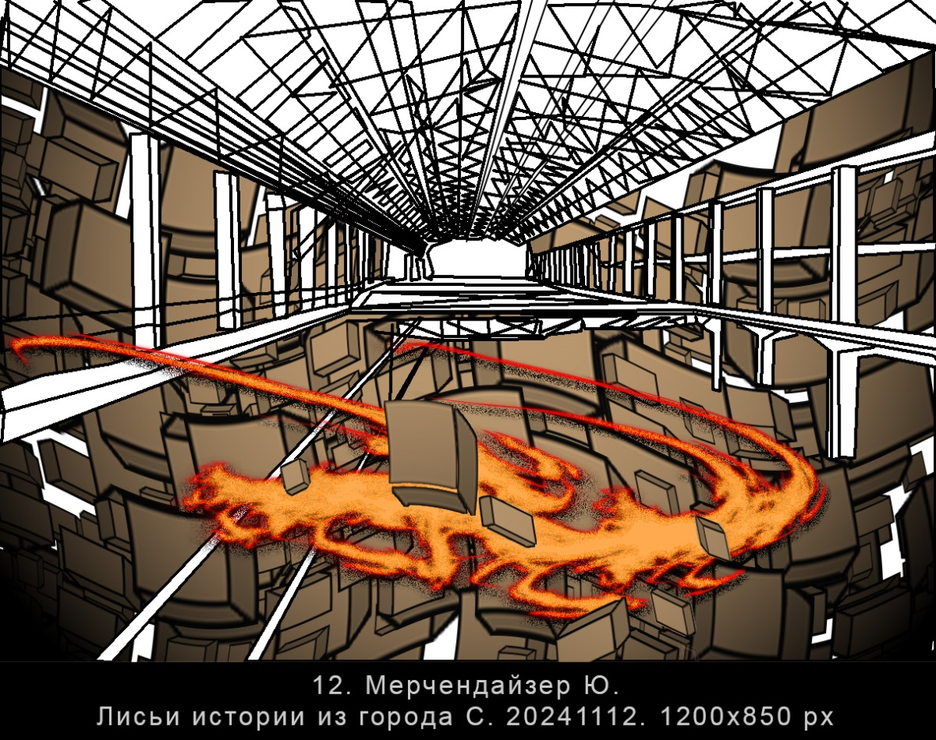

1. **ПЕНСИОНЕР П.**

Пенсионер П. из города С. прожил со своей женой долгие годы в любви и согласии. И вот пришла пора жене умирать. Позвала она мужа и говорит: «Скоро я умру». «Не умирай, пожалуйста», — говорит пенсионер П., а у самого слёзы на глазах. «Это уже нельзя изменить. Мы с тобой прожили в любви и согласии долгие годы. Поэтому прошу тебя выполнить мою последнюю просьбу, какой бы странной она тебе не показалась». «Проси, что хочешь, я всё сделаю», — говорит пенсионер П. и уже не утирает льющиеся слёзы. «Когда я умру, положи меня в гроб из дерева окуме и похорони неглубоко в мягкой почве». «Как же так? — удивился пенсионер П. — Ведь это дерево очень быстро гниёт. Неужели ты хочешь, чтобы тебя съели подземные черви?» «Об этом не беспокойся. Просто сделай так», — сказала жена и замолчала. Потом вздохнула и продолжила: «Мы с тобой прожили в любви и согласии долгие годы. Вижу, что ты до сих пор меня любишь. Поэтому не буду скрывать правду и признаюсь тебе. Дело в том, что по-настоящему я лиса, но не простая, а небесная. Мы, небесные лисы, живём тысячу лет». «Но тысяча лет ещё не прошло!» — воскликнул пенсионер П. с надеждой. «Не перебивай. Много лет назад я увидела тебя и сразу полюбила. Поэтому превратилась в юную девушку, которую ты взял в жёны. Но мы, небесные лисы, в человечьем обличье живём не дольше времени, чем обычные люди. Это время прошло. Когда окажусь я под землёй, начнётся обратное превращение, оно длится три года. Я снова стану лисой и, если дерево окуме сгниёт, а земля будет мягкой, смогу выбраться из могилы». «Значит, я тебя снова увижу!» — снова воскликнул пенсионер П. с надеждой. «Нет! Люди не могут видеть небесных лис в их естественном обличье. Но когда-нибудь в одном из твоих перерождений мы снова встретимся. Тогда я снова превращусь в юную девушку. Я на это надеюсь, а там как Небо решит», — сказала жена и испустила дух. Пенсионер П. сделал так, как она сказала: достал где-то дерево окуме, сделал из него гроб, положил в него тело жены и закопал неглубоко в мягкой песчаной почве. Каждый день приходил пенсионер П. на могилу жены и всё ждал чего-то, но ничего не происходило. Через три года вызвал сыновей, они раскопали могилу, достали гроб и открыли его. Внутри было пусто. Только несколько рыжих шерстинок прилипли к сгнившему дереву.

20241113

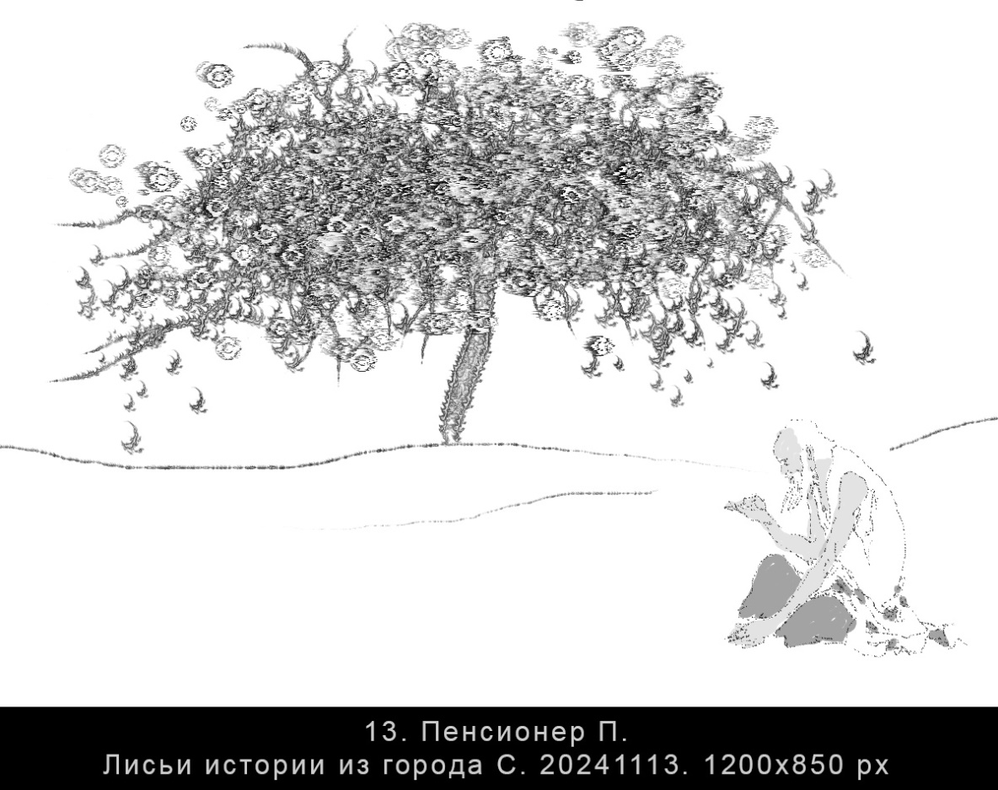

1. **ГРАФ Ю.**

В старые времена город С. был поменьше, и там, где сейчас школа полиции, находилось загородное имение графа Ю., большого любителя молоденьких горничных и вообще весёлого человека. Как-то раз граф Ю., возлежа на диване, позвонил в колокольчик. Пришла молоденькая горничная, и через некоторое время ушла. Граф остался доволен. Выпил кофию и выкурил новомодную папироску. Потом опять позвонил в колокольчик, но с другой мелодией. Пришла другая молоденькая горничная, и через некоторое время ушла. Граф опять остался доволен. И так было ещё два раза в течение дня. А вечером, за ужином его жена, графиня Ю. говорит: «В соседней деревне какой-то ихний праздник, который бывает раз в год. Наши горничные очень просили, и я утром отпустила их всех четверых, но строго наказала, чтобы возвращались завтра не позже полудня. Забыла за завтраком сказать тебе об этом. Надеюсь, это не повлекло каких-то неудобств, они ведь тебе не нужны были?» Граф Ю. поперхнулся смородиновой водкой, прокашлялся и удалился в кабинет. Сел в кресло и стал думать. Неужели это были лисы? Или даже одна, тысячелетняя лиса, которая превращалась то в одну горничную, то в другую, то в третью, то в четвёртую. «Ну и чудеса...» — думал граф Ю. Но об этой истории граф Ю. никому не рассказывал, так что достоверно неизвестно, правда это или выдумка рассказчика. Но говорят, что с того дня граф Ю. уже не так веселился и больше не звонил в колокольчик.

20241117

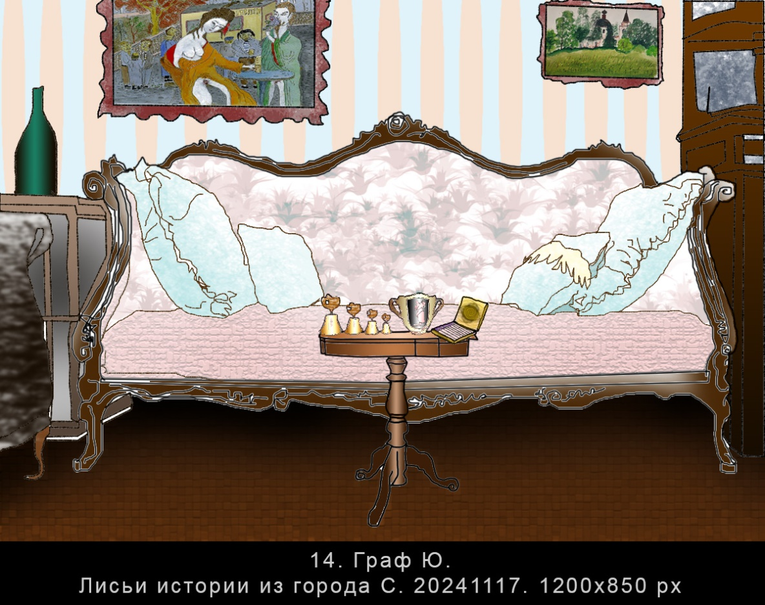

1. **УЧИТЕЛЬ 1 И УЧИТЕЛЬ 2.**

В городе С. в Храме Чистого Света жили две лисы. Когда прихожане подходили к алтарю со статуей Тысячерукой Гуаньинь, лисы начинали двигать её руками. Люди пугались, а лисы громко хихикали. Как-то раз в храм зашёл буддийский наставник Б. из соседней провинции. Увидел такое безобразие и воскликнул: «Это что такое! Кто позволил? Немедленно покажитесь, а не то донесу небесному начальству о ваших проделках, и тогда уж вам не поздоровится». Лисы испугались и явились в образе двух юных девушек. Потупив глаза, оправдывались: «О, великий наставник! Мы не со зла, просто у нас нет никаких занятий, нам скучно, и это единственное наше развлечение». «Вижу, сердца ваши ещё не совсем испорчены, — сказал наставник Б. — Надо вам найти какое-то занятие. Вот что: в соседнем переулке живёт господин Ю. Он ещё даже не юноша, скорее ребёнок, но ему уже пора учиться. Будете учителями, глядишь, и сами чему-нибудь научитесь. Только в таком виде вам туда нельзя, неприлично». «Благодарим, великий наставник! — обрадовались лисы. — А облик мы можем и другой принять». Они поклонились до земли, а когда выпрямились, это были уже два мужа с благородными бородами. Стали лисы учить г-на Ю.: учитель 1 учил правильно читать книги, а учитель 2 учил правильно держать кисть. Прошло сколько-то лет, г-н Ю. сдал нужные экзамены и стал важным чиновником. Приехал он в город С. навестить родителей и заодно подыскать себе жену. Позвал и своих учителей, поблагодарить их за науку. Тут-то они и признались: «На самом деле мы лисы, а вашими учителями стали, когда нас направил на этот путь буддийский наставник Б.». Два учителя поклонились до земли, а когда выпрямились, это уже были две юные девушки. «Вот это да! — г-н Ю. захлопал в ладоши. — А раз так, не хотите ли стать моими жёнами?» «Мы не против, — говорят лисы, — но вы же знаете: времена, когда можно было иметь двух жён, давно прошли». «А тогда...» — начал г-н Ю. «Нет, нет! Что вы такое говорите, это же неприлично! — всплеснули руками лисы. — Но если вы так уж настаиваете, мы можем стать одной женой». Две девушки поклонились, а выпрямилась уже одна, немного повыше, немного постарше, но всё равно красавица. Стали они жить вместе и прожили долгие годы. А что там у них было и как, не знаю, господин Ю. о том не рассказывал.

20241119

